**112年9月1日餐點照片**

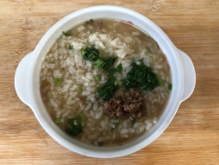 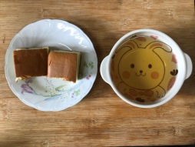

**早餐(玉米雞肉粥) 下午點心(蛋糕、養生茶)**

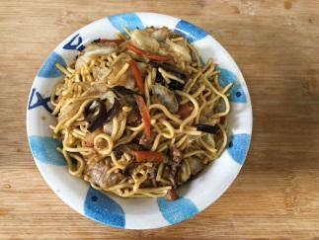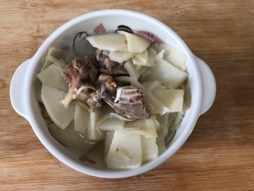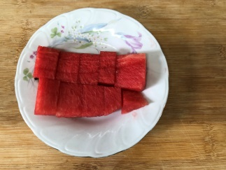

**午餐(什錦香菇炒麵、排骨竹筍湯、水果)**